Лесные пожары относятся к числу опасных и чрезвычайных происшествий. Они становятся настоящим бедствием для страны: сгорают огромные площади лесного фонда, гибнут животные и растения, уничтожаются уникальные экосистемы, в атмосферу выбрасывается значительное количество дыма, содержащего опасные загрязнители.

Человеческий фактор является основной причиной возникновения природных пожаров. Чтобы избежать случайного возгорания леса и развития стихийного пожара в лесу следует соблюдать меры безопасности.

Согласно Правилам пожарной безопасности в лесах, утверждённым постановлением Правительства Российской Федерации от 07.10.2020 № 1614, в пожароопасный период запрещается:
а) использовать открытый огонь (костры, паяльные лампы, примусы, мангалы, жаровни) в хвойных молодняках, на гарях, на участках поврежденного леса, торфяниках, в местах рубок (на лесосеках);
б) бросать горящие спички, окурки и горячую золу из курительных трубок, стекло;
в) применять при охоте пыжи из горючих или тлеющих материалов;
г) оставлять промасленные или пропитанные бензином, керосином или иными горючими веществами материалы (бумагу, ткань, паклю, вату и др.) в не предусмотренных специально для этого местах;
д) заправлять горючим топливные баки двигателей внутреннего сгорания при работе двигателя, использовать машины с неисправной системой питания двигателя, а также курить или пользоваться открытым огнем вблизи машин, заправляемых горючим;
е) выполнять работы с открытым огнем на торфяниках.
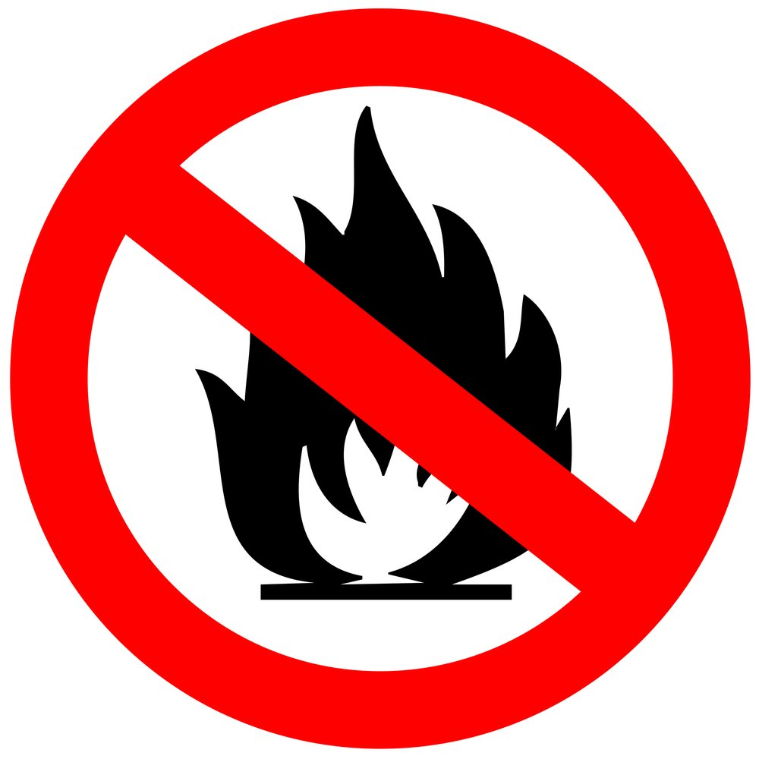
Запрещается засорение леса бытовыми, строительными, промышленными и иными отходами и мусором.

Запрещается выжигание хвороста, лесной подстилки, сухой травы и других лесных горючих материалов на земельных участках, непосредственно примыкающих к лесам, защитным и лесным насаждениям и не отделенных противопожарной минерализованной полосой шириной не менее 1,4 метра.

Граждане при пребывании в лесах обязаны:
- соблюдать требования пожарной безопасности в лесах;
- при обнаружении лесных пожаров немедленно уведомлять о них органы государственной власти или органы местного самоуправления;
- принимать при обнаружении лесного пожара меры по его тушению своими силами до прибытия сил пожаротушения;
- оказывать содействие органам государственной власти и органам местного самоуправления при тушении лесных пожаров.

Статьей 8.32 Кодекса РФ об административных правонарушениях (Нарушение правил пожарной безопасности в лесах) предусмотрено наказание в виде штрафа: на граждан в размере от 15 до 60 тыс. руб., на должностных лиц – от 30 до 100 тыс. руб., на юридических лиц – от 100 тыс. руб., до 2 млн. руб.

Статьей 261 Уголовного кодекса РФ за уничтожение или повреждение лесов в результате неосторожного обращения с огнем установлена максимальная ответственность в виде лишения свободы на срок до 3 лет, а в случае поджога на срок до 10 лет.

Пребывание граждан в лесах может быть ограничено
в целях обеспечения пожарной безопасности в лесах!

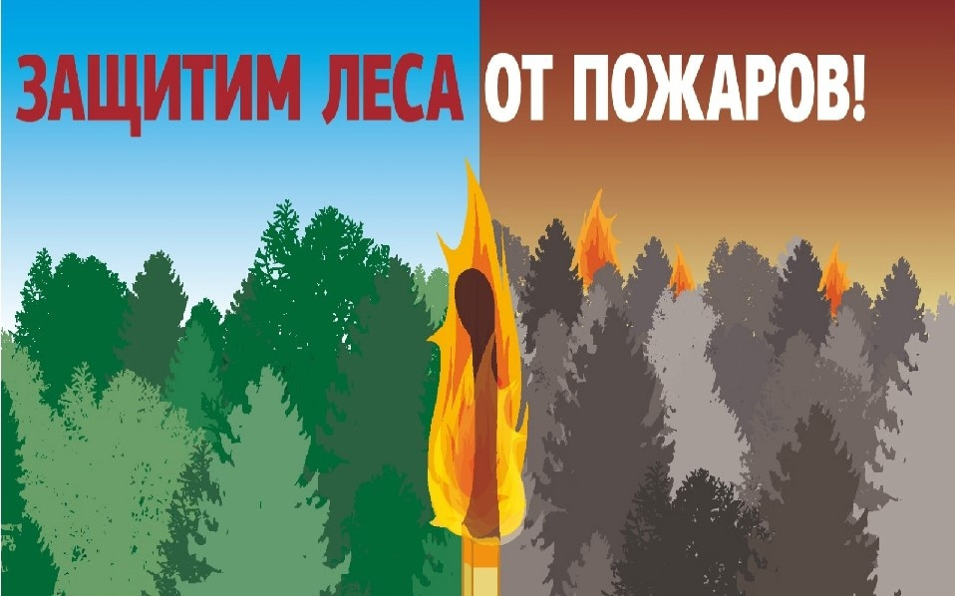

При обнаружении лесного пожара необходимо немедленно сообщить о нем по телефонам:

Прямая линия лесной охраны: 20-44-44;
8 (800) 100-94-00 (звонок бесплатный)
Телефон доверия ГУ МЧС России по Республике Бурятия: 8 (3012) 39-99-99
Единый номер пожарных ГУ МЧС
России по Республике Бурятия: 101
МВД по Республике Бурятия: 102


Прокуратура Республики Бурятия предупреждает об ответственности за нарушение правил пожарной
безопасности в лесах
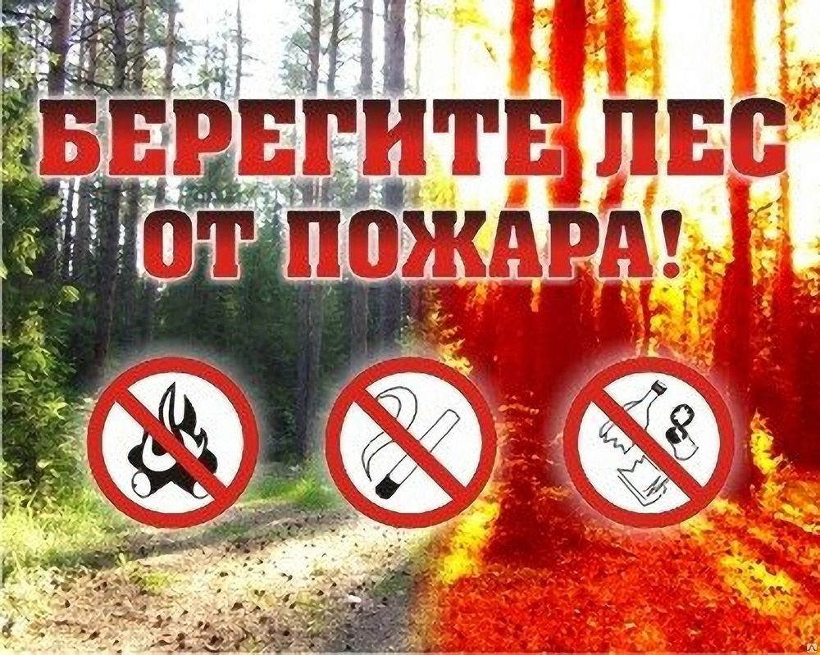

Серия «Правовое просвещение населения»
2023

